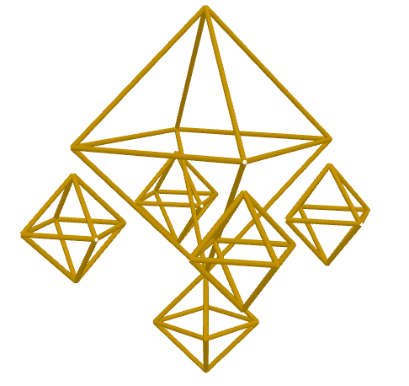
Matematiikan tehtävien kuvittaminen Geogebralla

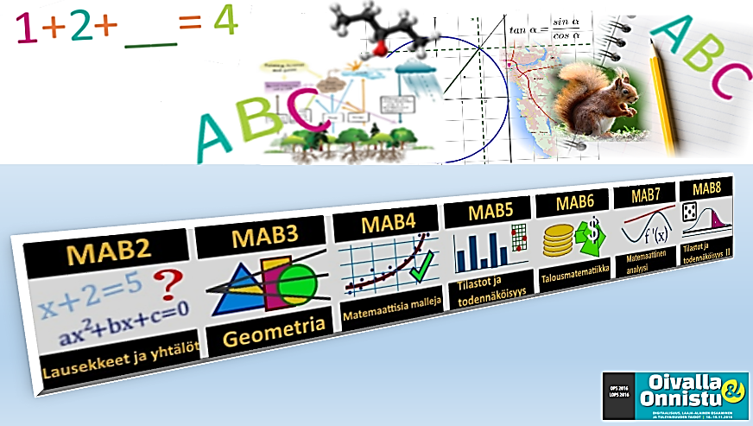
© 2016 P. Vienonen

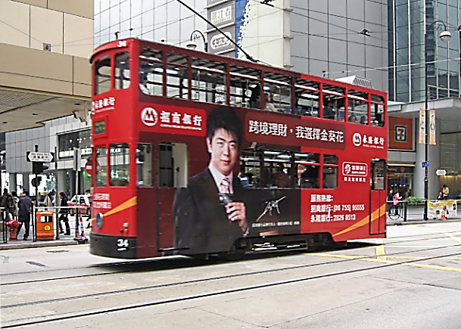
Kuvan merkitys tekstissä
Kuvituksella luodaan tunnelmaa ja viihtyvyyttä. Viitekuvat tekstin lomassa saattavat hyvin suunniteltuina vaikuttaa edistävästi lukijan motivaatioon.
Pyri säilyttämään yhtenäinen tyyli kuvituksessa läpi koko dokumentin, olipa kyseessä sitten koe, moniste tai laajempi oppimateriaalikokonaisuus.
Googlen kuvahakupalvelu tarjoaa lähes rajattoman valikoiman valmiita kuvia. Kun rajaat hakuun vain kuvat, joita ”saa käyttää uudelleen ja muokata”, voit käyttää löytämiäsi kuvia omissa teksteissäsi. Tarkemmat ohjeet kuvien julkaisemisesta ja käytöstä löytyvät usein kuvan lataussivulla.
Kuva: P.Vienonen

Kuvitus tehtävässä
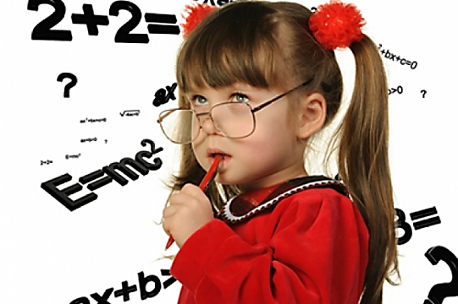
Mieti, mitä tehtävään liittyvää informaatiota haluat kuvalla välittää. Tarkastele kuvaa ja pohdi mitä kaikkea muuta kuva saattaa katsojalleen tuoda mieleen.
Sanallisessa tehtävänannossa hyvin suunniteltu kuva auttaa varsinkin heikompia lukijoita hahmottamaan annettua tehtävää. Huolimattomasti laadittu kuva puolestaan hämmentää ja johtaa harhaan turmellen koko tehtävän.
Täsmällinen sanallinen tehtävänanto voi olla hankalakin muotoilla. Kuvien avulla kaikkea ei tarvitse selittää sanallisesti.
Kuva: heaclub.ru

Matematiikan tehtävä - oppimisharjoite vai taitotason mittaus?
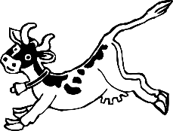
Matematiikan tehtävät voidaan luokitella niiden käyttötarkoituksen mukaan kahteen luokkaan. On tehtäviä, joiden ensisijainen tarkoitus on oppiminen. Tehtävät on laadittu oppimisteoreettisesta näkökulmasta oppimisharjoitteiksi. Niitä tekemällä opitaan asioita. Tällaisiin tehtäviin kannattaa liittää viitekuvitusta luomaan tunnelmaa ja herättämään ajatuksia.

Learning exercise

Final test
Toiseen kategoriaan kuuluu ensisijaisesti osaamisen mittaukseen suunnitellut arviointitehtävät. Tyypillisenä esimerkkinä ylioppilaskoe, jonka tavoitteena ei ole opettaa kokelaille matematiikkaa, vaan mitata heidän osaamisen tasoa. Osaamistasoa mittaavien tehtävien kuvituksen suunnitteluun ja toteutukseen on paneuduttava erityisen huolellisesti.

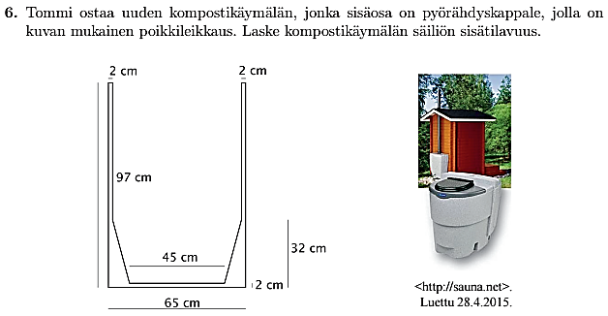
Varo harhaanjohtavaa kuvitusta arviointitehtävissä
Kuva voi vaikuttaa oleellisesti mittariin ja huonoimmillaan kuvitettu tehtävä ei enää mittaakaan sitä osaamista, mihin tehtävä oli alun perin suunniteltu.
Harjoitustehtävissä puolestaan voi olla joskus perusteltuakin jättää tilaa tulkinnanvaraisuudelle. Erilaiset näkemykset herättävät keskustelua ja vahvistavat laaja-alaisen pohdinnan ja oman ratkaisun perustelun taitoja.

Lyhyen matematiikan yo-tehtävä S2016. ©YTL
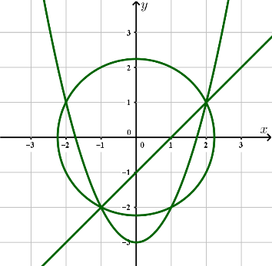
Harjoitus 1. Tee tämän tehtävän kuva Geogebralla.
Viereisessä kuvassa on esitettynä oheisen yhtälöryhmän yhtälöiden kuvaajat.
$$\left\{\begin{aligned}x^{2}+y^{2}=5 \\ y=x^{2}-3 \\ x-y=1\end{aligned}\right.$$
Kuinka monta ratkaisua yhtälöryhmällä on?

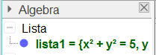
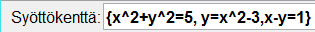
Kuvaajat Geogebralla
Voit kirjoittaa yhtälöt listana aaltosulkeisiin pilkulla erotettuina.
Kuvaajat saat näkyviin klikkaamalla objektin edessä olevaa palleroa

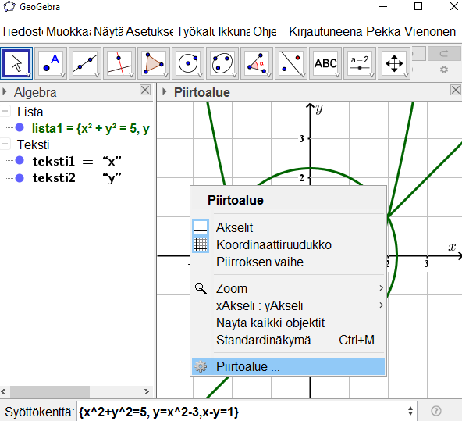
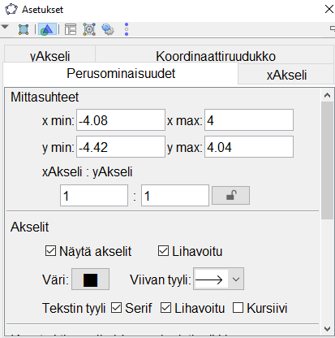
Piirtoalueen asetukset (oikea hiiren nappi piirtoalueella)
akselit näkyviin / pois
ruudukko näkyviin / pois

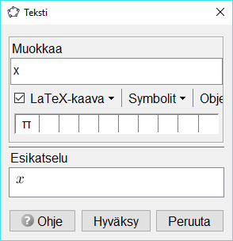
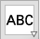
Tekstityökalulla tekstiä piirtoalueelle

Matemaattinen notaatio onnistuu
LaTeX –kaavana. Fontin kokoa voi muuttaa
myöhemmin tekstiobjektin asetuksista hiiren
oikealla napilla.

Huomioitavaa akseleiden, piirtotason ja kuvaajien suunnittelussa
- Riittävän paksut viivat akseleille ja graafeille, ei liikaa värejä sekoittamaan oleellista informaatiota.
- Nimeä akselit niitä vastaavilla muuttujilla, jos suure on yksiköllinen, kirjoita yksikkö näkyviin.
- Tason/ graafin nimi viittaa vaaka- ja pystyakseleiden muuttujiin:
($pV$-taso, $xy$-taso, kuvaaja $y=f(x)$, voima $F$ ajan $t$ funktiona, ym.)
Voit tallentaa piirtoalueen kuvatiedostoksi suoraan Geogebrasta: Tiedosto Vie Piirtoalue kuvana
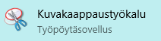
Vinkki: Voit leikata kuvia suoraan ruudulta leiketyökalulla. Etsi se tietokoneeltasi ja kiinnitä tehtäväpalkkiin. (Win10: ”Kuvakaappaustyökalu”)
Harjoitus 2. Kuvita oheinen lyhyen matematiikan yo-tehtävä keväältä 2001
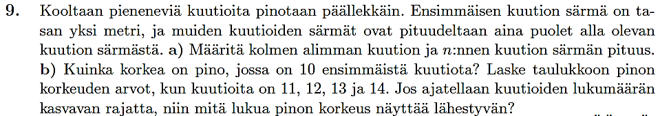
©YTL

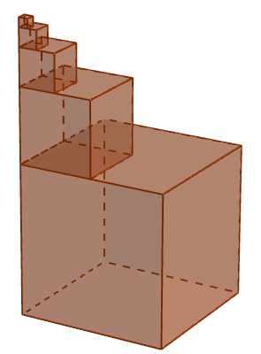
Esimerkiksi näin
Kooltaan pieneneviä kuutioita pinotaan päällekkäin. Ensimmäisen kuution särmä on tasan yksi metri, ja muiden kuutioiden särmät ovat pituudeltaan aina puolet alla olevan kuution särmästä.
- Määritä kolmen alimman kuution ja n:nnen kuution särmän pituus.
- Kuinka korkea on pino, jossa on 10 ensimmäistä kuutiota?
Laske taulukkoon pinon korkeuden arvot, kun kuutioita on 11, 12, 13 ja 14.
Jos ajatellaan kuutioiden lukumäärän kasvavan rajatta, niin mitä lukua pinon korkeus näyttää lähestyvän?

Kuutiopinon piirtäminen GeoGebralla
- Valitse Näytä 3D-piirtoalue
- Ota käyttöön kuution piirtotyökalu
  - Piirrä kuutio valitsemalla kaksi nurkkapistettä
- Ota käyttöön keskipistetyökalu
  - Valitse kuution yläosasta särmä, jolle haluat keskipisteen (tästä tulee seuraavan kuution nurkka)
- Piirrä uusi pienempi kuutio edellisen päälle (Toista kohdasta 2.)

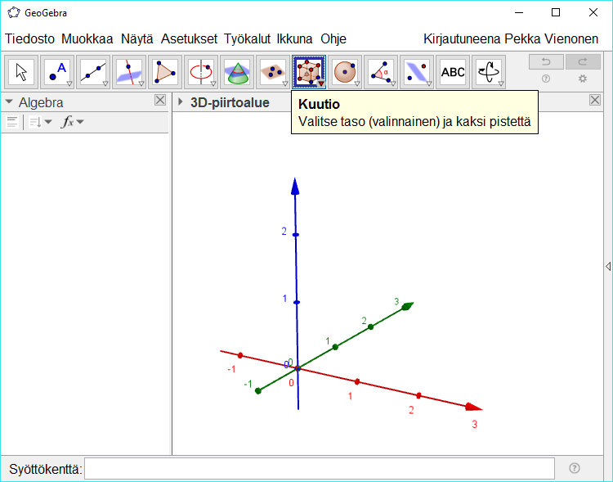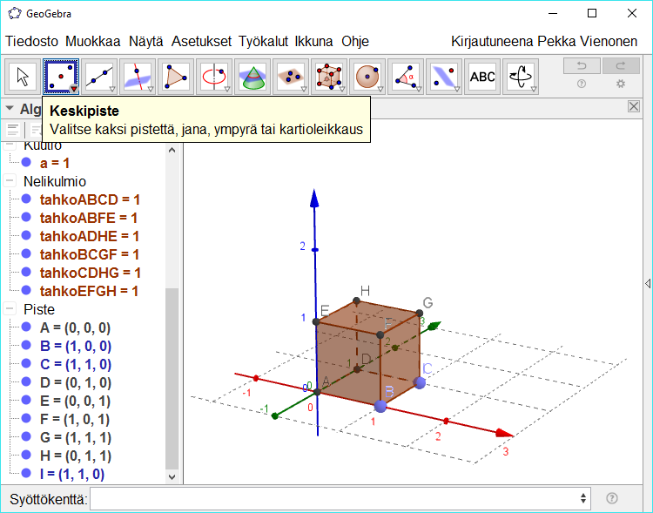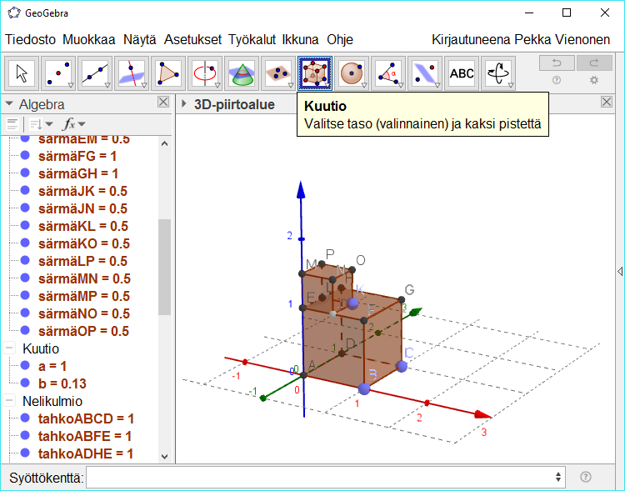
Kuution piirtotyökalu Keskipistetyökalu Uusi kuutio edellisen päälle

Pisteiden ja niiden nimien piilottaminen kuvasta
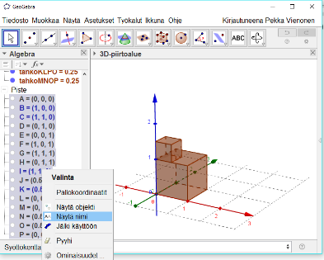
Valintatyökalun avulla voit valita kerralla kaikki ”Piste” –objektit ja oikealla hiirennapilla aukeavasta valikosta. Piirtoalustan ulkoasua (akselit, ruudukko, taso ym.) muutetaan piirtoalustan asetuksista, johon pääset painamalla oikeaa hiiren nappia jossain piirtoalueen tyhjässä kohdassa.
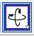
3D-näkymää kiertelemällä voit etsiä haluamasi kuvakulman. Jonka jälkeen vain tallennat piirtoalueen kuvaksi tai otat ruudulta kuvakaappauksen ja siirrät kuvan osaksi koetehtävää.

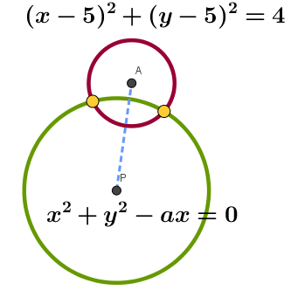
Harjoitus 3. Tee animaatio Geogebralla, tallenna se animoituna gif-tiedostona koneellesi.
Yritä liittää se johonkin sähköiseen oppimisympäristöön.
- peda.net
https://peda.net/id/7eaffbf4a8e
- Google Forms
https://goo.gl/forms/aIiv8e3Kgxos6bIu1
- Abitti
http://www.saunalahti.fi/pekvie1/oivallajaonnistuabitilla.html
Animoidun gif-tiedoston koko on melko suuri, mutta sen liittäminen osaksi
abittikoetta onnistuu samaan tapaan kuin tavallisenkin kuvan lisääminen.
(Luo animoitu gif ”silmukkana”, muuten animaatio toistetaan vain kerran.)

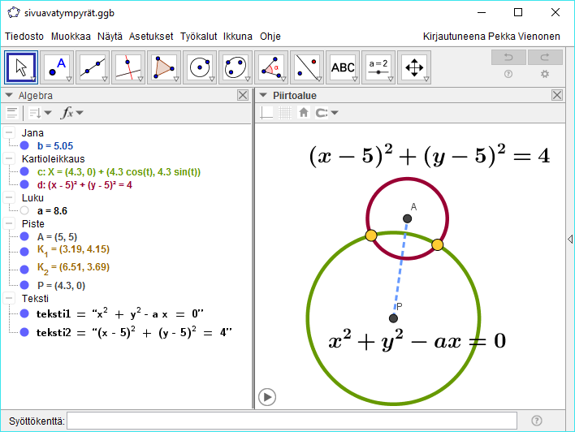

Ennen animoidun gif-tiedoston luomista laske, kuinka monta kuvaa liukusäätimen animaatio tuottaa. Kuvien välinen aika vaikuttaa liikkeen pehmeyteen. 50 ms tarkoittaa 20 kuvaa sekunnissa. Gif-animaation tallennus saattaa viedä aikaa ja tiedostokoko kasvaa suureksi, jos kuvia on paljon ja kuva-ala on suuri. Kokeile animoidun gif-tiedoston viemistä aluksi pienellä kuvamärällä, eli käytä likusäätimen asetuksissa isoa askelpituutta.

Animoidun kuvan lisääminen peda.net –tekstimerkintään
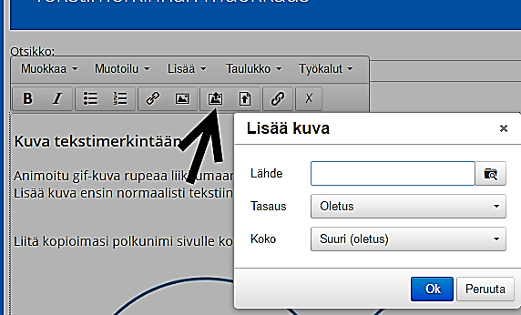
- Lisää kuva tiedostosta toiminnolla "Lisää --> Kuva"
ikoni: 
- Tallenna muokkaukset
- Klikkaa kuvaa
- Valitse JAA ja kopioi linkin osoite klikkaamalla oikeaa hiiren nappia kohdan "Pysyvä tiedoston latausosoite" alla olevan linkin päällä.
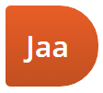
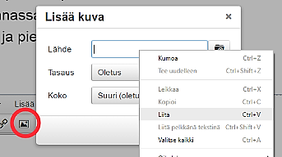
- Palaa muokkaamaan tekstimerkintää
- Poista äskeinen kuva delete-näppäimellä ja lisää kuva toiminnolla "Lisää --> Linkitetty kuva"
ikoni: 
- Liitä kopioitu osoite "LÄHDE" -kenttään. Oikea hiiren nappi, liitä tai näppäinyhdistelmä [CTRL+V]
- OK ja tallenna. Nyt kuva liikkuu.
Voit lisätä animoidun kuvan myös tehtävälomakkeelle, mutta silloin kopioitu linkki pitää liittää HTML-koodilla:
<img src=” polkunimi ”> , missä polkunimi on edellä kopioitu pysyvän tiedoston latausosoite.

Animoidun tai tavallisen kuvan lisääminen Google –lomakkeeseen (Google Forms)
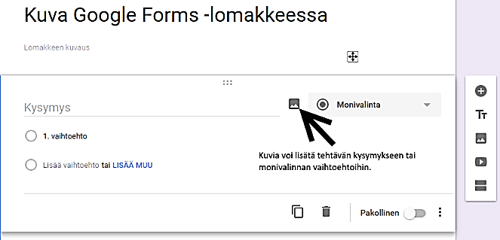

Animoidun tai tavallisen kuvan lisääminen Abittikokeeseen
(Chromen selain + Tweak-A-Bitti –laajennus)
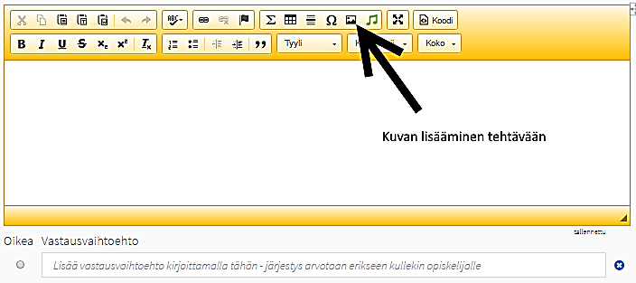

Kuvitettuja esimerkkitehtäviä

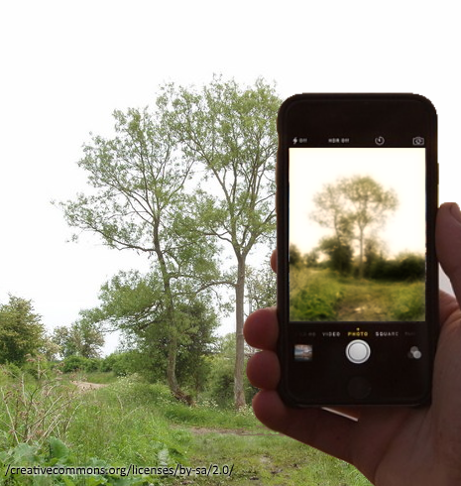Maijan etäisyys puusta on 22 metriä. Hän pitää älypuhelinta, jonka korkeus on 12 cm, edessään pystysuorassa asennossa 64 cm etäisyydellä silmästään. Jos hän katsoo puhelinta yhdellä silmällä, se juuri ja juuri peittää puun. Kuinka korkea puu on?

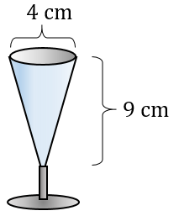Suoran ympyräkartion muotoisen mittalasin korkeus ilman jalkaa on 9 cm ja suuaukon leveys on 4 cm.
- Laske lasin tilavuus.
- 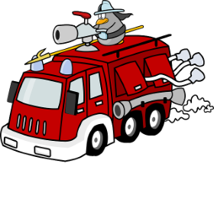Paljonko lasissa on nestettä, kun se on puolillaan, eli nestepinnan taso on korkeudella 4,5 cm?
Paloauton vesisäiliö tyhjenee neljässä tunnissa, kun vettä ruiskutetaan kolmesta letkusta yhtä aikaa. Kuinka nopeasti sama säiliö tyhjenee, jos letkuja on käytössä viisi?

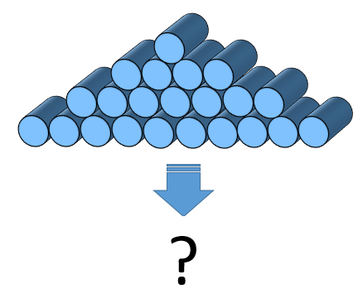
Juomatölkeistä on rakennettu pyramidin muotoinen kasa, jonka seuraavassa kerroksessa on aina kolme tölkkiä vähemmän kuin edellisessä kerroksessa. Pyramidin huipulla on yksi tölkki.

a) Onko jossain kerroksessa 64 tölkkiä? Perustele.
b) Kuinka monta kerrosta pyramidissa on, jos alimmassa
kerroksessa on 331 tölkkiä?
c) Kuinka monta tölkkiä pyramidissa on yhteensä, jos
alimmassa kerroksessa on 331 tölkkiä?

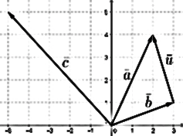
- a) Lausu kuvan vektorit $\overline{a},\overline{ b}$ ja $\overline{c}$
kantavektoreiden$\overline{ i }$ja $\overline{j}$ avulla.
b) Lausu vektori $\overline{c}$ vektoreiden $\overline{a}$
ja $\overline{b}$ avulla.
- a) Laske vektorin $\overline{a}+\overline{ b}$ pituus,
kun $\overline{a}$ ja $\overline{ b}$ ovat kuvan
vektoreita.
b) Laske vektoreiden $\overline{a}$ ja $\overline{ b}$ välinen kulma.
- Osoita, että kuvan vektori$t\overline{ b}$ ja $\overline{ u}$ ovat kohtisuorassa toisiaan vastaan.

a) Millä negatiivisilla muuttujan x
arvoilla f(x) ≤ 0?
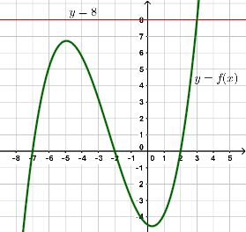
b) Ratkaise graafisesti epäyhtälö
8 < f(x).
c) Ratkaise graafisesti epäyhtälö
f(x) > 0.
d) Määritä kuvassa olevan
3.asteen polynomifunktion
f(x) lauseke.

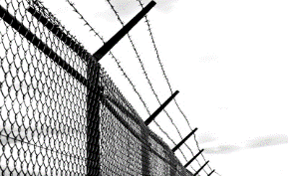
Suorakulmion muotoinen peltoalue on aidattava piikkilangalla turvallisuussyistä. Alueen leveys on puolet alueen pituudesta. Alueen pinta-ala on 200 neliömetriä.
Kuinka monta metriä piikkilanka-aitaa tarvitaan alueen rajaamiseksi?

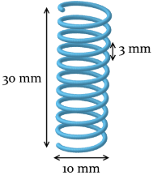
Kuinka pitkä metallilanka tarvitaan kierrejousen valmistamiseksi, kun
jousen halkaisija on 10 mm, valmiin jousen pituus on 30 mm ja kierrosten välimatka on 3 mm.



Abittikoepaketit 2016, MFKA-Kustannus Oy
http://www.mfka.fi/pikalinkit/tilaukset/

